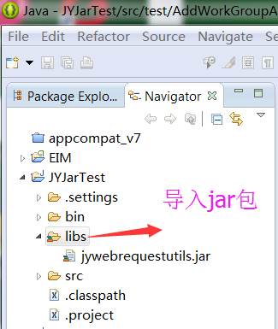 。
首先在自己的项目里导入 jar包
一 ：Webapi接口的调用
1：使用时 先 实例化 请求类 JYWebRequsterManager
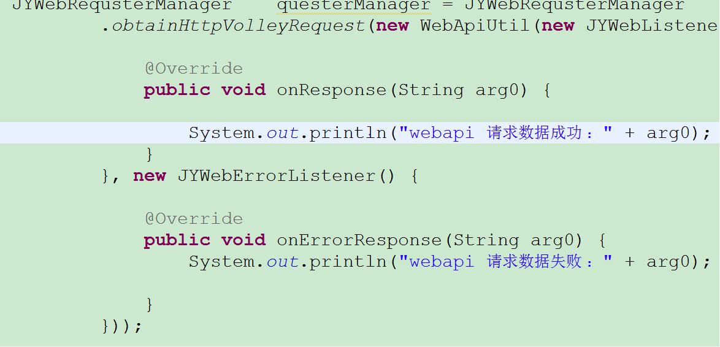

2 : 根据后台接口文档 要求 ，准备好参数
- 请求header 里的参数 如 验证方式，只需要写个map封装 ，调用时传参用：
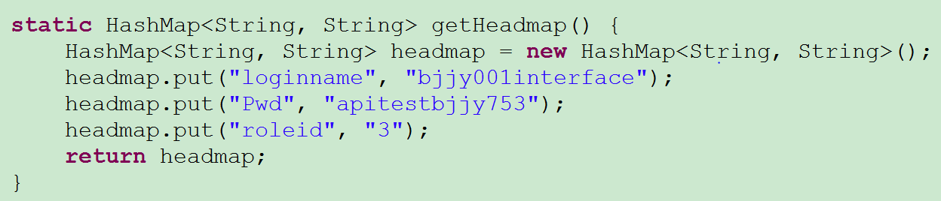
b） 请求body 里的参数 如 回拨的参数 ，这里 写个
NameValuePair [] 数组 来封装 ，调用时传参用 ：
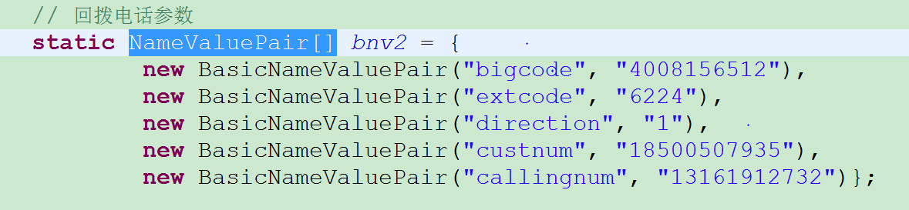
C） 由于文档里有复杂的传参方式 如 ： 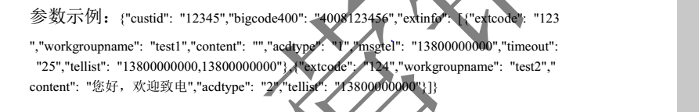
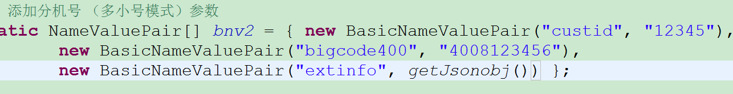
写个方法 getJsonobj（） 来处理值（json数组）参数 如：
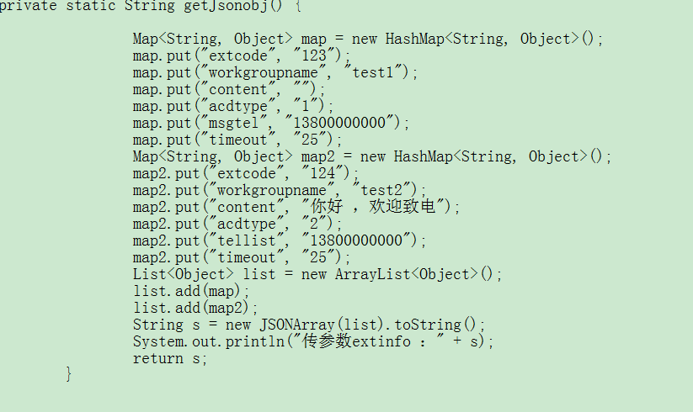

3 ：开始发起网络请求 以回拨为例 ：
- 处理好 URL
b）请求后 ，后台相关返回内容 会在 实例化的请求类 回调里 打印出来。
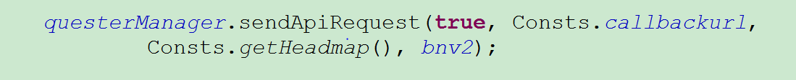

二 webservice接口调用
1 实例话webservice请求类

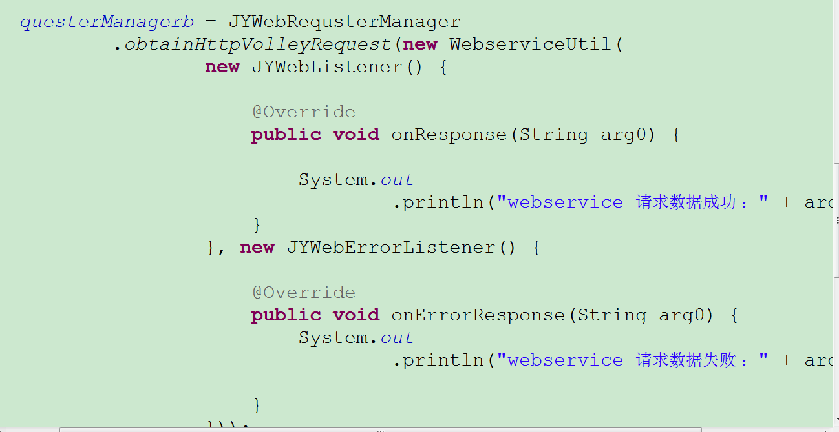
2 准备好 参数
A） header参数 如下：
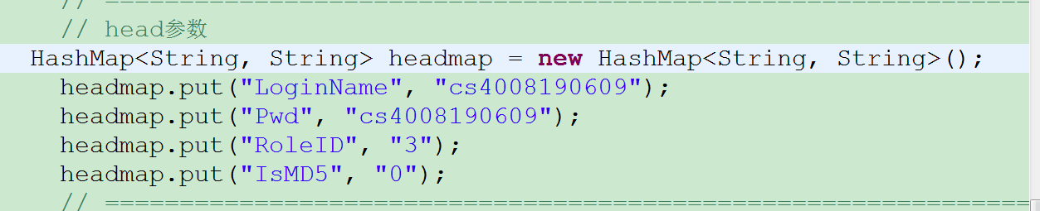
B) body参数
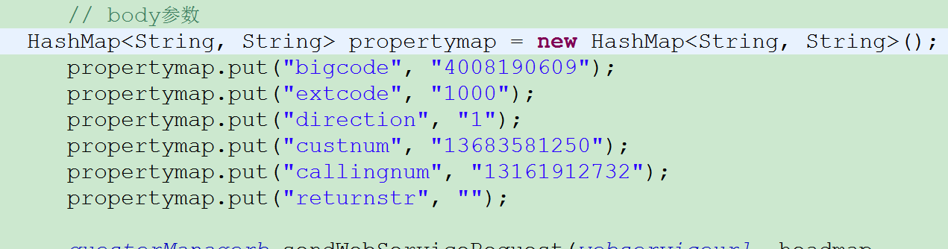

C）根据webservice接口文档 填写相应的 如：下值
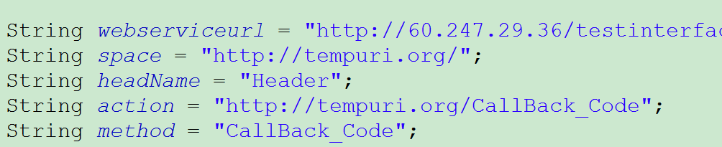
3 发起网络请求
请求后 ，后台相关返回内容 会在 实例化的请求类 回调里 打印出来。
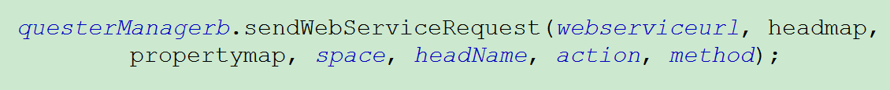

另 ：自己改变方式（webapi简化版 ），以下可供给参考：
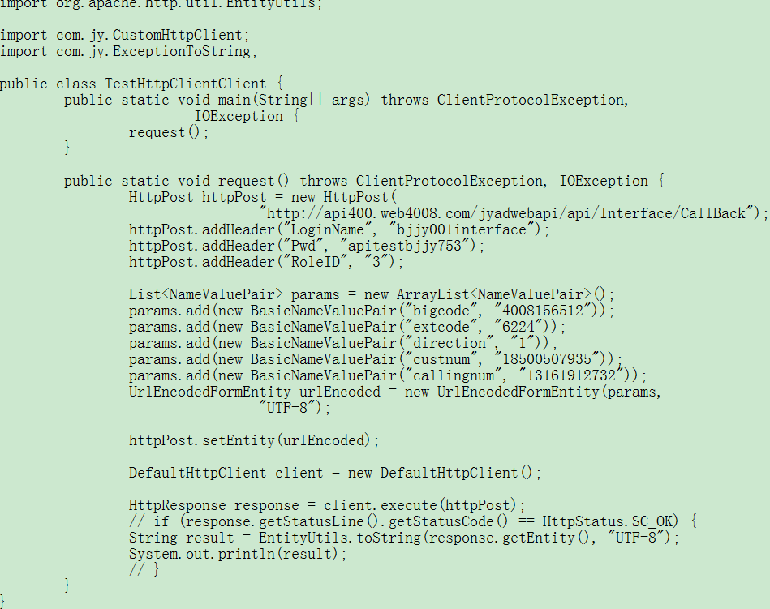

附 ：关于 demo的接口调用 使用问题
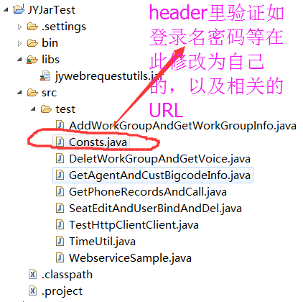

各个调用测试类里的参数 字段和值 根据文档 改为自己 的即可
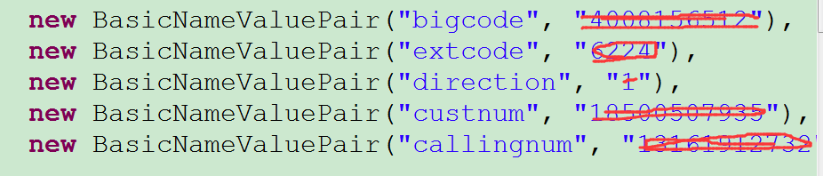

补记：
更新版jar包 ：实例化 一个请求对象 ，可发起多种 请求（增加id识别参数），根据 发起的 id 参数，拦截相应的返回 信息 ！如果不带Id参数发起请求，将走原先的 方法里；

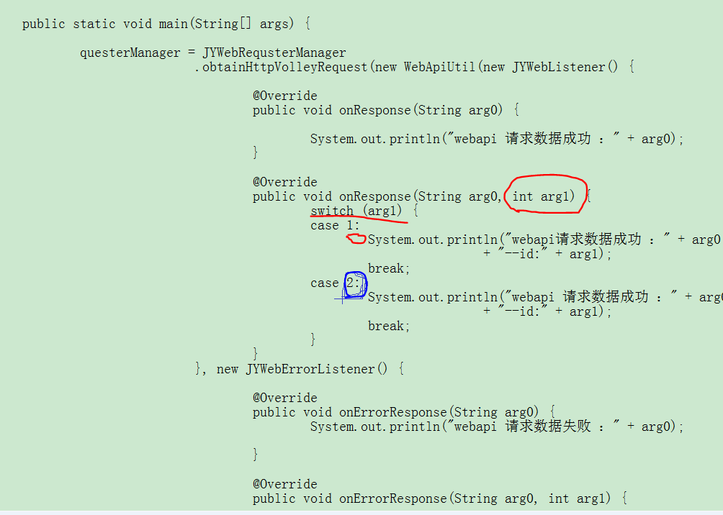
发起两个 请求
A) 第一个请求

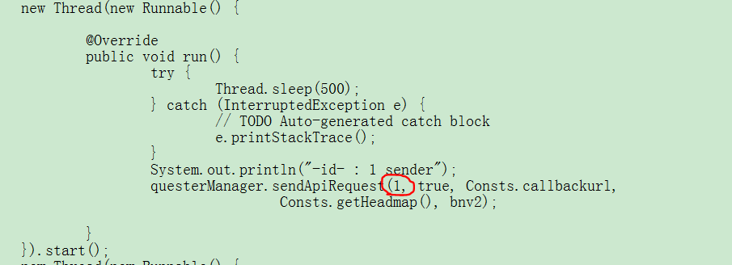
B）第二个 请求
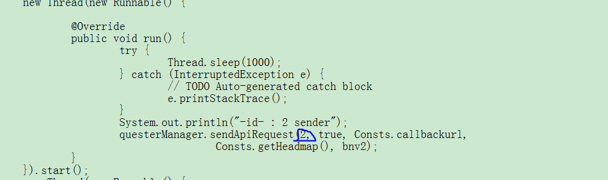

注： 错误的监听也是这样 ！

